Инструкция по прошивке приемника SDR Micron.

После сборки приемника, нужно с помощью программатора Altera Byte Blaster и любой версии Quartus прошить файл Micron.pof, взятый отсюда <https://github.com/Dfinitski/SDR-Micron/tree/master/BootLoader_Verilog>. Больше программатор вам не понадобится.

После подключения устройства к питанию, оно остается в неактивном режиме, пока какая-нибудь программа не пришлет команду инициализации. После этого, у программы будет всего одна секунда, чтобы послать устройству команду оставаться в режиме бутлоадера. Сделать это может только специальная программа, которая находится тут <https://github.com/Dfinitski/SDR-Micron> . Еxe файл для Windows, .pyw файл для остальных систем.

То есть, для работы с программой бутлоадера, приемник должен быть свежеподключен. Если какая-то программа уже работала с ним, назад в режим бутлоадера приемник не вернется.

После старта программы бутлоадера, нужно кликнуть на кнопку Search.

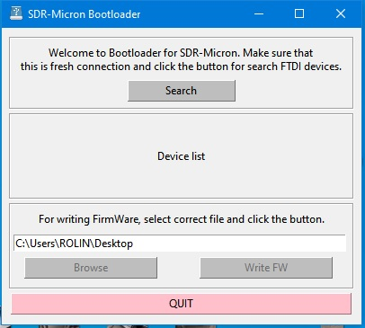

Программа найдет все подключенные устройства с совместимыми микросхемами FTDI, подключенные к вашему компьютеру. Если одно из них окажется приемником SDR Micron, программа попытается активировать его в режиме бутлоадера. В этом случае зеленый светодиод питания приемника будет светиться, что означает успешную инициализацию, а красный светодиод будет мигать, что означает его работу в режиме бутлоадера. Напротив серийного номера приемника программа напишет Ready.

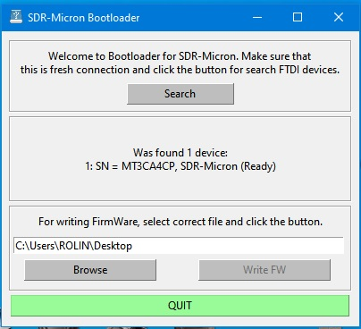

Если к компьютеру подключено больше, чем один приемник, программа будет работать с первым по списку. Различать их можно по серийному номеру.

Если по какой-то причине приемник не входит в режим бутлоадера, программа покажет ошибку.

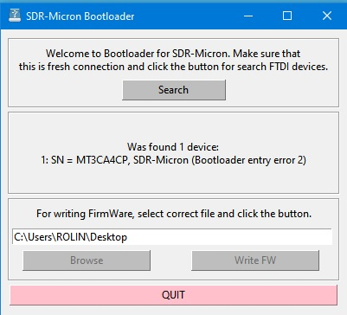

Если все хорошо, нажимаем кнопку Browse, выбираем файл прошивки с расширением .rbf и нажимаем кнопочку Write FW. Программа в окне будет показывать что происходит.

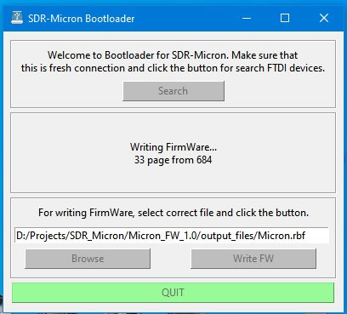

Если прошивка завершилась успешно, программа напишет сообщение

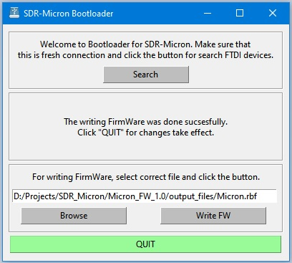

При нажатии кнопки Quit, программа закроется, а приемник перейдет из режима бутлоадера в рабочий режим и его тут же можно будет использовать с SDR программами.

Если процесс завершится с ошибкой, можно снова нажать кнопку Write FW.